Dynamický nákupní systém (DNS)
v elektronickém nástroji E-ZAK

INFORMACE PRO DODAVATELE
Žádost o účast v DNS
Podání veřejné zakázky v DNS

Obsah

1. Zařazení dodavatele do zavedeného dynamického nákupního systému 2
2. Podání žádosti o účast v DNS 2
3. Změna nebo úprava podané žádosti o část v DNS 5
4. Veřejné zakázky v DNS 6
5. Zneplatnění elektronické nabídky v DNS 8

Dynamický nákupní systém (dále je „DNS“) umožňuje zadavatelům jednoduše, opakovaně zadávat veřejné zakázky, pro které byl zaveden. Pro DNS je charakteristické, že celý proces spojený s jeho zaváděním, stejně jako samotné zadávání veřejných zakázek na jeho základě musí být prováděny výhradně elektronickými prostředky. DNS je pro Královéhradecký kraj zaváděn elektronicky pomocí elektronického nástroje E-ZAK dostupného na https://zakazky.cenakhk.cz/dns_index.html

Zadávání veřejných zakázek v rámci DNS se rozpadá do dvou základních fází:
- V první fázi se dynamický nákupní systém zavádí (dodavatelé prokazují splnění kvalifikace),
- ve druhé fázi pak dochází v zavedeném DNS k zadávání jednotlivých veřejných zakázek.

Zadavatel může rozdělit i rozsáhlé DNS do kategorií, které jsou objektivně vymezeny na základě předmětu veřejných zakázek nebo na základě územního rozsahu. Je-li dynamický nákupní systém rozdělen do kategorií, zadavatel vyzývá k podání nabídek pro danou veřejnou zakázku ty dodavatele, kteří jsou zařazeni v příslušné kategorii.
Rozdělení DNS na kategorie je obdobou rozdělení veřejné zakázky na části, kdy stejně jako jednotlivé části může mít i každá kategorie DNS vlastní podmínky účasti, které musí dodavatel splnit.

Výběr dodavatele dílčí zakázky je vždy otevřený, dílčí nabídky mohou podat všichni účastníci zadávacího řízení zařazení do DNS. Předmět plnění je podrobně specifikován (množství, rozsah, kvalita) až v dílčích veřejných zakázkách – zadavatel nemusí vázat dodavatele k určité specifikaci již při otevření DNS.

Návod k podání nabídek prostřednictvím elektronického nástroje E-ZAK naleznete též v uživatelské příručce pro dodavatele (str.74) https://zakazky.cenakhk.cz/manual.html

Zařazení dodavatele do zavedeného dynamického nákupního systému
Dodavatel má možnost účastnit se dynamického nákupního systému (DNS) podáním své žádosti o účast, a to kdykoliv po celou dobu trvání DNS (není nutno čekat na specifický den).
Veškeré informace potřebné pro zpracování a podání žádosti o účast nalezne dodavatel v zadávací dokumentaci k příslušnému dynamickému nákupnímu systému, a to na profilu zadavatele https://zakazky.cenakhk.cz/dns_display_9.html.

Žádost o účast obsahuje údaje rozhodné pro posouzení, zda dodavatel splňuje podmínky pro zařazení do DNS. Smyslem žádosti o účast je zejména prokázání splnění kvalifikace dodavatele pro jeho další účast v dílčích veřejných zakázkách vyhlášených v DNS. Zařazení do DNS je tedy předpokladem účasti dodavatele v následných dílčích veřejných zakázkách.

Dodavatel bude o zařazení (příp. odmítnutí zařazení) do DNS informován.

Dodavatel může žádost o účast podávat opakovaně v případě, že zadavatel předtím odmítl zařadit dodavatele do DNS pro nesplnění požadavků zadavatele uvedených v zadávacích podmínkách apod.

Podání žádosti o účast v DNS
Všechny následující printscreeny jsou ilustrační, nejsou vztaženy ke konkrétnímu zadávacímu řízení.
Po celou dobu, kdy je DNS zaveden (fáze Zavádění nebo Zaveden), může kterýkoli registrovaný přihlášený dodavatel odeslat žádost o účast, kterou se do DNS přihlásí, kvalifikuje. K tomu slouží tlačítko „poslat žádost o účast“ (obr.1), kliknutím na tlačítko se otevře stránka pro sestavení nabídky (obr.2).

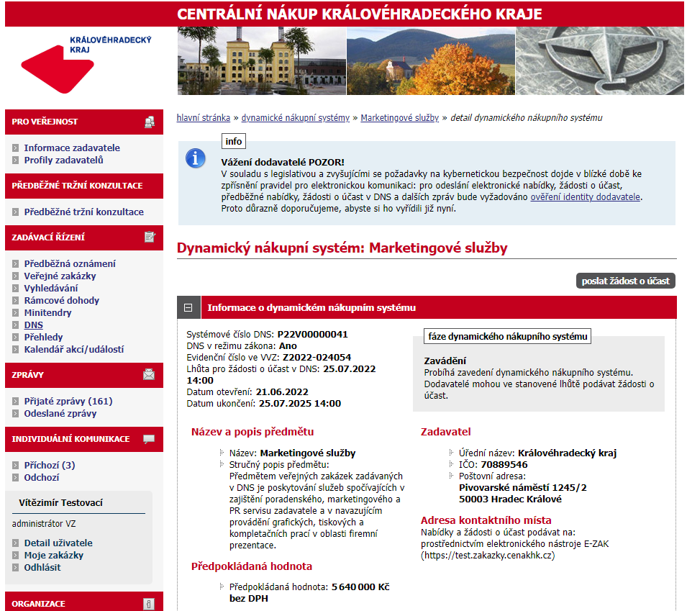

Obrázek 1: Detail DNS

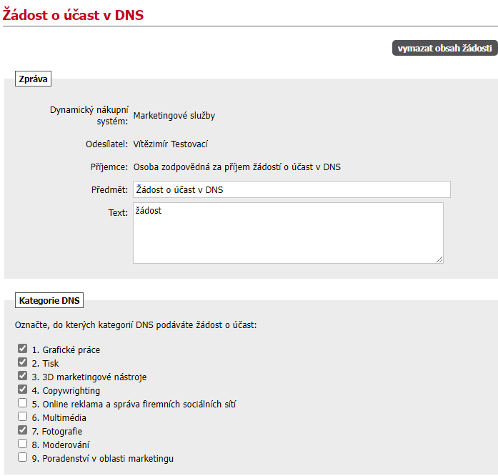

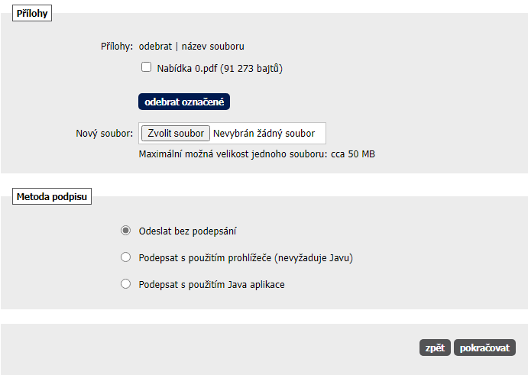

Obrázek 2: Žádost o účast v DNS
Zpráva: Na stránce „Žádost o účast v DNS“ vyplňte Text.
Kategorie DNS: Zadavatel může DNS rozdělit do tzv. kategorií. V takovém případě dodavatel musí při odeslaní žádosti o účast označit, na kterou/které kategorie žádost o účast podává.
Přílohy: Vložení vlastní nabídky provedete kliknutím na tlačítko „Procházet…“. Tím se otevře dialogové okno pro výběr souboru z vašeho systému. Vyberte soubor, který chcete přidat jako přílohu, a klikněte na tlačítko „Otevřít“ v tomto dialogu. Zahájí se šifrování vybraného souboru (dle požadavků zákona), které podle velikosti souboru může trvat až několik desítek vteřin. O jeho úspěšném ukončení budete informováni zobrazením názvu souboru a jeho velikosti nad tlačítkem Procházet…“.
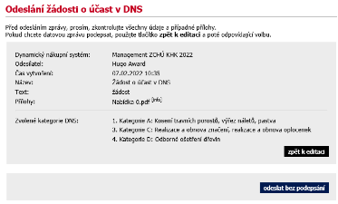
Tímto postupem připojte všechny soubory, které jsou součástí nabídky. Maximální velikost jednotlivých souborů vkládaných do elektronického nástroje je omezena na 50 MB. Počet vkládaných souborů omezen není.

Metoda podpisu: Zadavatel může nastavit, že dodavatelé nebudou muset elektronickou komunikaci (včetně podávání nabídek) podepisovat kvalifikovaným certifikátem. V případě této volby se zobrazí tlačítko s možností „Odeslat bez podepsání“.
Obrázek 3: Odeslání žádosti o účast

Po úspěšném podepsání a odeslání se zobrazí informace o odeslání (obr.4), dále se odeslaná žádost o účast zobrazí na detailu DNS v bloku „Odeslané žádosti o účast v DNS“. Je zde uvedeno jméno uživatele, který žádost o účast odeslal, stav a datum jejího doručení. Nyní běží zákonná lhůta, ve které musí zadavatel vaši žádost o účast otevřít a posoudit.

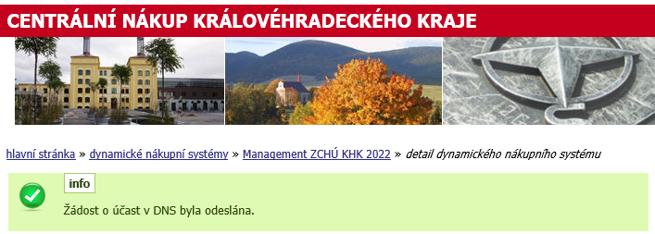
Obrázek 4: Informace o odeslání žádosti
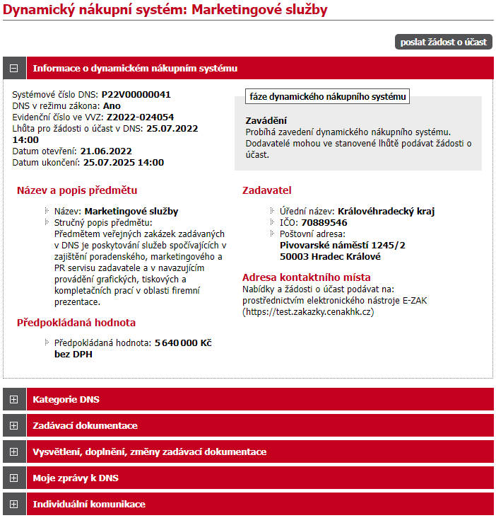

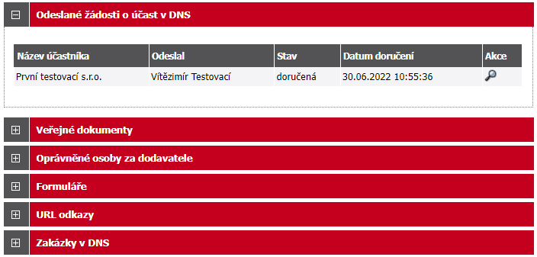
Obrázek 5:Detail DNS z pohledu dodavatele

Změna nebo úprava podané žádosti o část v DNS

Po dobu trvání DNS může dodavatel kdykoli odeslat úpravu své žádost o účast, proto je tlačítko „poslat žádost o účast“ na detailu DNS k dispozici po celou dobu, kdy je DNS zaveden. Zadavatel pak takovou nově zaslanou žádost o účast znovu posoudí a podle výsledku může předchozí žádost
o účast zneplatnit.

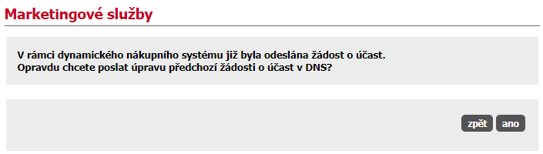
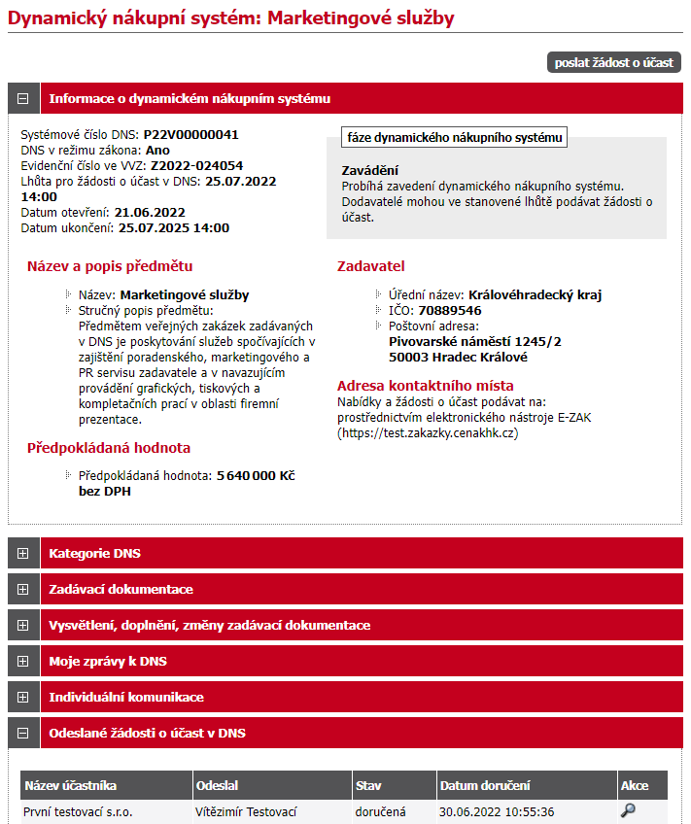

Obrázek 6:Změna (opakování) žádosti o účast dodavatelem

Veřejné zakázky v DNS
Dodavatelé, kteří byli v době výzvy již zařazeni do příslušného DNS, pak můžou v rámci těchto veřejných zakázek ve fázi Příjem nabídek podávat elektronické nabídky.
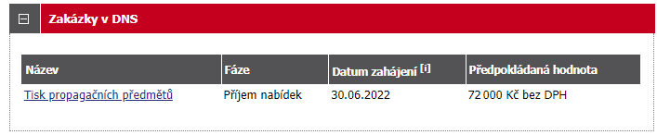
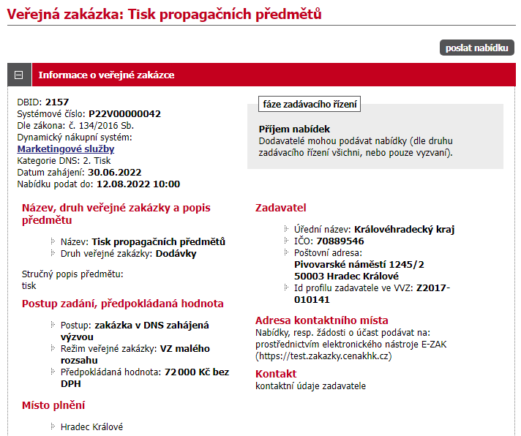

Obrázek 7: Detail VZ v DNS
Kliknutím na tlačítko „poslat nabídku“ se otevře stránka pro sestavení nabídky (obr. 8).

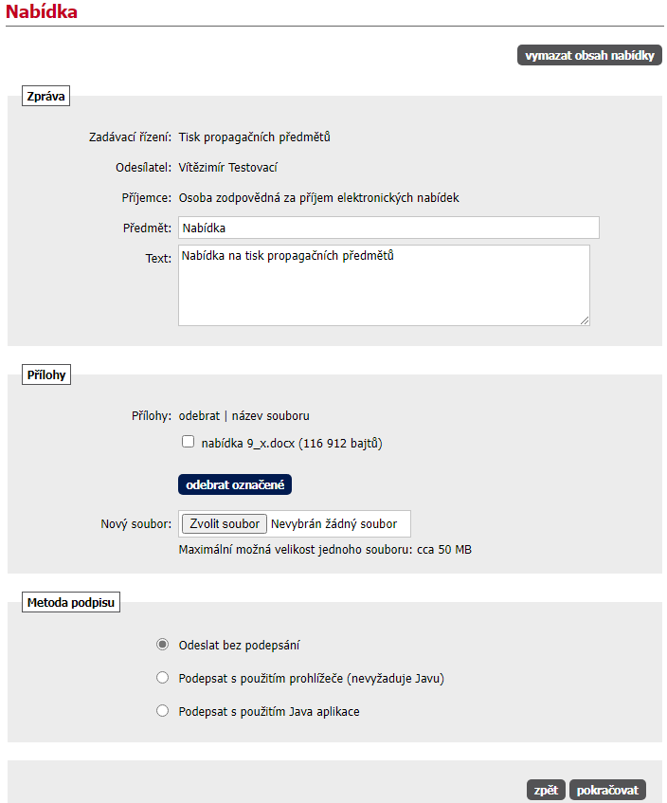

Obrázek 8: Podání nabídky na VZ v DNS

Na stránce Nabídka vyplňte „Předmět“ a „Text“. Vložení vlastní nabídky provedete kliknutím na tlačítko „Procházet“. Tím se otevře dialogové okno pro výběr souboru z Vašeho systému. Vyberte soubor, který chcete přidat jako přílohu, a klikněte na tlačítko „Otevřít“ v tomto dialogu. Zahájí se šifrování vybraného souboru (dle požadavků zákona), které podle velikosti souboru může trvat až několik desítek vteřin. O jeho úspěšném ukončení budete informováni zobrazením názvu souboru a jeho velikosti nad tlačítkem „Procházet“.

Tímto postupem připojte všechny soubory, které jsou součástí nabídky. Maximální velikost jednotlivých souborů vkládaných do elektronického nástroje je omezena na 50 MB. Počet vkládaných souborů omezen není.

Zadavatel může nastavit, že odeslání nabídky/žádosti o účast nemusí v E-ZAKu dodavatelé podepisovat elektronickým podpisem. V případě této volby se zobrazí tlačítko s možností „Odeslat bez podepsání“.

Jakmile máte vyplněné všechny údaje a přiložené odpovídající soubory, můžete kliknout na tlačítko „pokračovat“, čímž přejdete na stránku pro rekapitulaci, příp. elektronické podepsání nabídky. Tlačítkem Zpět k editaci pod přehledem údajů máte možnost upravit vložené údaje.

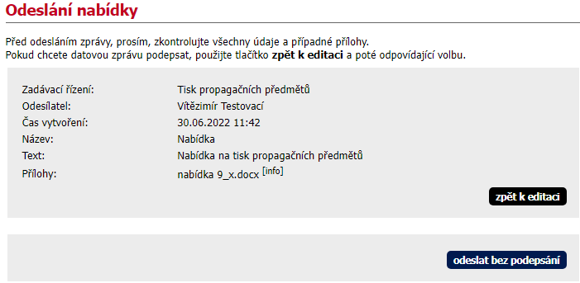
Obrázek 9: Odeslání nabídky

UPOZORNĚNÍ

- V rámci jednoho zadávacího řízení může dodavatel podat pouze jednu elektronickou nabídku. Odeslat elektronickou nabídku může kterýkoliv přihlášený uživatel z organizace dodavatele.
- Dodavatel, který má zájem se takové veřejné zakázky účastnit a není do příslušného DNS zařazen, musí nejprve ve stanovené lhůtě podat žádost o účast, viz předchozí kapitola „Podání žádosti o účast v DNS“.

Po úspěšném odeslání se uživateli zobrazí informační hláška: „Nabídka byla úspěšně odeslána“. Odeslaná nabídka se zobrazí na detailu veřejné zakázky v sekci „Odeslané elektronické nabídky“ jak vidíte na obr.10. Je zde uvedeno jméno uživatele, který nabídku odeslal, stav nabídky a datum jejího doručení. Zároveň si přes ikonu „lupy“ můžete zkontrolovat detail odeslané nabídky, zejména počet příloh a jejich velikosti. Ikona červeného křížku slouží pro zneplatnění nabídky.
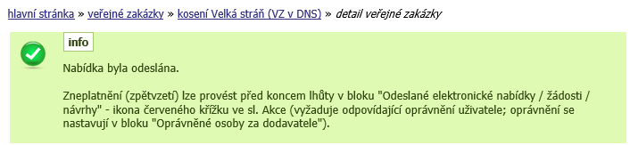
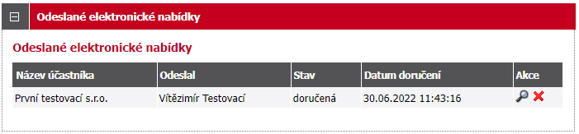

Obrázek 10:Detail VZ-u dodavatele - odeslané nabídky na VZ v rámci DNS

Zneplatnění elektronické nabídky v DNS
V rámci jednoho zadávacího/výběrového řízení může dodavatel podat pouze jednu elektronickou nabídku. Aby dodavatel mohl podat novou/upravenou nabídku, musí původně podanou nabídku zneplatnit. Stav nabídky se tedy může postupně měnit v závislosti na úkonech zadavatele:
- doručená – nabídka byla včas a řádně doručena zadavateli, (obr.11),
- zneplatněná – dodavatel zneplatnil svou dříve zaslanou nabídku.

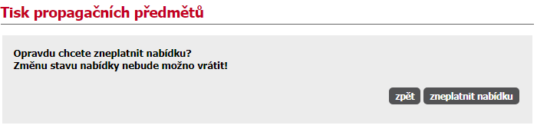
Obrázek 11: Přehled odeslaných elektronických nabídek, zneplatnění
Již odeslanou (resp. doručenou elektronickou nabídku) lze ve lhůtě pro podání nabídek zneplatnit
a získat tak možnost odeslat novou nabídku ve stanovené lhůtě. Zadavateli tak nebude obsah takovéto zneplatněné elektronické nabídky dostupný. Zneplatnění se provádí pomoci ikony „červeného křížku“, viz obrázek 11.

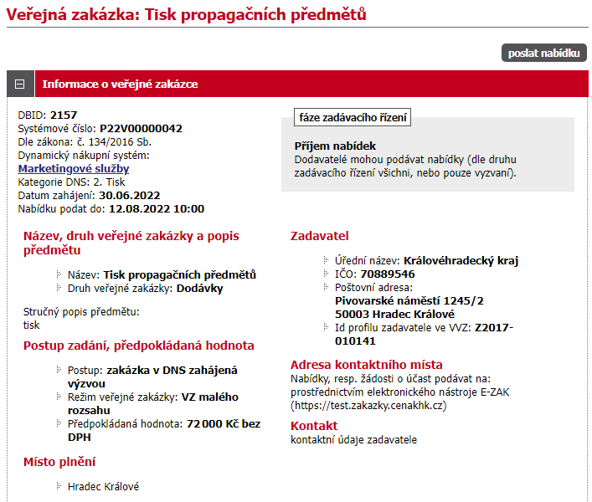

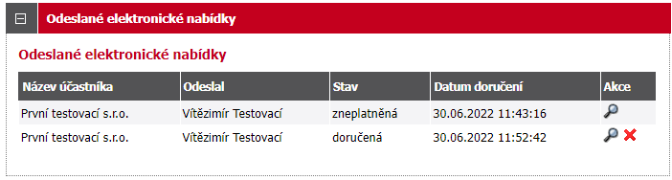
Obrázek 12: Detail VZ – zneplatněná a nově odeslaná elektronická nabídka

